LAPORAN PEMENUHAN DELIVERABLE TERMIN 1
Program Sertifikasi Hazardous Area (ATEX / IECEx) Gas Leak Detector — GLD Tahap 2
MATERI EVALUASI TERMIN 1 SEBESAR 40 PERSEN
Nomor dokumen | LGU-GLD-T1-CERT-2026-001
Revisi | 0.1
Tanggal | 15 September 2026
Status | Untuk evaluasi PT Pertamina Patra Niaga
Disiapkan oleh | LAPI Ganesha Utama bersama Lab IoT/Instrumentation and Computation ITB
Ditujukan kepada | PT Pertamina Patra Niaga
CATATAN SIFAT DOKUMEN
Laporan ini menyajikan seluruh bukti dan kekurangan yang teridentifikasi terhadap syarat Termin 1 sertifikasi apa adanya. Penilaian pemenuhan dan keputusan kesiapan pembayaran sepenuhnya merupakan evaluasi PT Pertamina Patra Niaga.

1 Ringkasan
Tujuan laporan. Dokumen ini menyampaikan status pemenuhan syarat Termin 1 pada skema pembayaran dua termin proyek sertifikasi ATEX/IECEx Gas Leak Detector (GLD, Node Sensor) — Termin 1 sebesar 40 persen dari nilai SPK sertifikasi. Laporan menampilkan seluruh bukti yang tersedia di sisi tim pengembang serta kekurangan yang masih teridentifikasi terhadap syarat kontraktual, tanpa menyimpulkan sendiri layak atau tidaknya pengajuan — keputusan tersebut diserahkan kepada evaluasi PT Pertamina Patra Niaga.
Konteks proyek. Program sertifikasi mencakup 4 jalur paralel — ATEX (Directive 2014/34/EU, Kategori 2G Zona 1), IP66/67 (IEC 60529), EMC (EN 61000-6-2/-4), dan RF (ETSI/SDPPI) — untuk perangkat GLD (Node Sensor) saja; Cluster Head dan Gateway berada di luar lingkup proyek sertifikasi maupun RAB. Proyek aktif sejak Kick-Off 12 Juni 2026 dengan estimasi durasi keseluruhan 5 sampai 8 bulan menuju uji laboratorium terakreditasi internasional.
No | Syarat Termin 1 | Status | Ringkasan bukti/kekurangan
1 | Prototipe enclosure GLD tersedia | SEBAGIAN | Unit fisik terakit dan terfoto; identitas sampel/nomor seri/revisi belum ditetapkan formal.
2 | Prototipe telah diuji (mekanik/termal/sealing/fault) | BELUM TERSEDIA | Belum ditemukan protokol dan hasil uji khusus enclosure yang traceable.
3 | Ada iterasi perbaikan desain berbasis hasil uji | BELUM TERSEDIA | Belum ada log iterasi Rev A ke Rev B yang merujuk temuan uji.
4 | Disaksikan dan divalidasi Pertamina | BELUM TERSEDIA | Belum ada witness sheet/berita acara khusus uji enclosure; kunjungan yang ada bersifat pembahasan desain.
5 | Urutan sebelum uji lab terakreditasi | TERSEDIA | Sertifikasi masih tahap persiapan dokumen; sampel belum dikirim ke laboratorium sehingga urutan tahap masih terjaga.
6 | Berita acara | BELUM ADA | Notulen rapat tersedia, tetapi belum ada berita acara validasi hasil uji yang ditandatangani.
7 | Laporan pekerjaan Termin 1 | TERSEDIA | Laporan ini adalah laporan pekerjaan yang dimaksud, disusun dari seluruh bukti yang ada di repo per 15 September 2026.

2 Dasar Kontraktual
Termin 1 pada skema pembayaran dua termin proyek sertifikasi bernilai 40 persen dari harga SPK sertifikasi. Milestone ini disyaratkan tercapai apabila seluruh kondisi berikut terpenuhi: (1) tersedia prototipe enclosure gas leak detector; (2) prototipe telah diuji; (3) hasil pengujian menghasilkan atau menutup iterasi perbaikan desain; (4) pengujian dan hasil iterasi disaksikan serta divalidasi oleh Pertamina; (5) tahap tersebut selesai sebelum pengujian dan sertifikasi di laboratorium terakreditasi internasional; dan (6) pelaksanaan dituangkan dalam berita acara dan laporan pekerjaan.
Termin ini berbeda dari Termin 1 pada SPK field testing (20 persen) yang dinilai pada laporan terpisah (`Laporan_Pemenuhan_Deliverable_Termin_1_FieldTesting_GLD_Rev02`). Keduanya berjalan pada dua SPK/jalur kerja yang berbeda — sertifikasi hazardous area versus pilot/field testing sistem — sehingga bukti pemenuhannya juga dievaluasi terpisah.

3 Matriks Bukti Pemenuhan per Syarat
Bagian ini merinci bukti yang ditemukan dan kekurangan yang teridentifikasi untuk setiap syarat pada Bagian 2, berdasarkan audit repo dokumentasi proyek per 15 September 2026.

3.1 Prototipe enclosure GLD tersedia — SEBAGIAN
Bukti yang ditemukan. Tujuh foto perakitan pada `Sumber Dokumen/sertifikasi-atex-gld-v2-2026/GLD/`, tiga di antaranya menunjukkan urutan perakitan motherboard, pemasangan delapan sensor, hingga unit terakit lengkap (metadata foto utama tercatat 26 Agustus 2026). Desain mekanik pendukung tersedia pada `ATEX CASING v2` (STEP/OBJ) dan `Desain_Bracket_L_UBolt_GLD_Mounting.pdf`.
Belum ada identitas unit/nomor seri, revisi desain, konfigurasi hardware-firmware yang terkunci, kondisi siap-uji, maupun lembar identifikasi sampel yang ditandatangani.

3.2 Prototipe telah diuji — BELUM TERSEDIA
Bukti yang ditemukan. Bukti pengujian fungsi sistem, dataset gas, komunikasi LoRa, dan chamber gas tersedia dan menunjukkan kematangan fungsi sistem secara umum. Proposal sertifikasi formal juga sudah menetapkan jenis pre-compliance test yang direncanakan.
Tidak ditemukan protokol dan hasil uji khusus enclosure: inspeksi mekanik/dimensi, uji termal/hotspot, simulasi sealing atau IP pra-uji, maupun uji fault condition. Bukti kematangan fungsi sistem di atas tidak menggantikan pengujian enclosure ini.

3.3 Ada iterasi perbaikan desain berbasis hasil uji — BELUM TERSEDIA
Bukti yang ditemukan. Terdapat file desain `ATEX CASING v2` dan desain bracket U-bolt sebagai versi desain terkini.
Desain tersebut terutama memodelkan assembly mounting/bracket, bukan riwayat iterasi enclosure. Belum ada change log Revisi A ke Revisi B yang merujuk temuan uji, tindakan koreksi, bukti implementasi, dan hasil uji ulang.

3.4 Disaksikan dan divalidasi Pertamina — BELUM TERSEDIA
Bukti yang ditemukan. Notulen 6 Agustus 2026 (Lab IoT ITB) dan notulen kunjungan RU IV Cilacap menunjukkan keterlibatan aktif Pertamina dalam pembahasan desain, pemasangan, dan arah sertifikasi.
Kunjungan tersebut adalah forum pembahasan desain dan progres, bukan witness uji enclosure. Belum ada witness sheet, daftar hadir sesi uji enclosure, pernyataan hasil diterima/ditolak, catatan komentar dan status penutupannya, atau tanda tangan pejabat/perwakilan Pertamina untuk validasi khusus ini.

3.5 Selesai sebelum uji laboratorium terakreditasi — TERSEDIA
Bukti yang ditemukan. Status proyek per pertengahan September 2026 menyatakan sertifikasi masih pada tahap persiapan dokumen; belum ada klaim maupun jadwal pengiriman sampel ke laboratorium terakreditasi.
Sesi pre-compliance dan witness (Syarat 2–4) tetap perlu dijadwalkan dan ditutup sebelum sampel benar-benar dikirim, agar urutan tahap ini tidak terlanggar saat proses berlanjut.

3.6 Berita acara — BELUM ADA
Bukti yang ditemukan. Notulen rapat (12 Juni, 6 Agustus, kunjungan RU IV) tersedia sebagai rekaman diskusi.
Notulen pembahasan bukan berita acara validasi hasil uji. Diperlukan berita acara khusus dengan hasil keputusan eksplisit, lampiran bukti uji, dan tanda tangan para pihak. Template kerja tersedia di `Template_Berita_Acara_Validasi_Prototipe.md` namun belum diisi karena data uji pendasarnya belum ada.

3.7 Laporan pekerjaan Termin 1 — TERSEDIA
Bukti yang ditemukan. Dokumen ini disusun sebagai laporan pekerjaan Termin 1 sertifikasi, merangkum seluruh bukti dan kekurangan di atas beserta register bukti pada Bagian 5.
Laporan ini melaporkan status apa adanya; ia tidak dapat menggantikan bukti uji, witness, maupun berita acara yang secara kontraktual disyaratkan pada Syarat 2 sampai 4 dan 6.
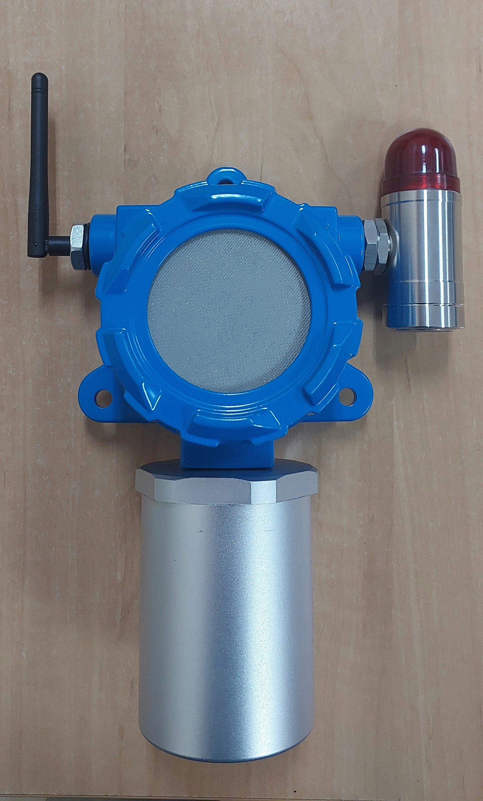
Gambar 1 Unit GLD terakit dengan enclosure, sensor cartridge, antena, dan modul alarm (dokumentasi 26 Agustus 2026)

4 Progres Program Sertifikasi Secara Keseluruhan
Sebagai konteks tambahan di luar syarat kontraktual Termin 1, tim pengembang memantau progres program sertifikasi dengan dua metrik yang tidak saling menggantikan:
Metrik | Nilai | Definisi dan batasan
Progres keseluruhan proyek (5 fase x 4 track, bottom-up) | ≈ 20% (per 5 September 2026) | Metrik paling konservatif — memasukkan fase Uji Laboratorium Terakreditasi (bobot 41,7% dari total durasi) yang belum dimulai sama sekali.
Kesiapan dokumen ATEX (checklist teknis 29 item) | ≈ 43% | Murni kelengkapan dokumentasi/checklist teknis, tidak termasuk pelaksanaan pengujian.

Kedua metrik ini adalah indikator kemajuan rekayasa dan administrasi internal, bukan pengganti penilaian pemenuhan syarat Termin 1 pada Bagian 2 dan 3. Skema klasifikasi area berbahaya yang ditargetkan proposal — Zona 1, Kategori 2G, Grup II, kelas suhu T4 (≤135°C) — sudah eksplisit; grup gas spesifik (rekomendasi tim: IIC) dan metode proteksi (Ex i atau Ex d) masih terbuka dan menjadi bagian dari pekerjaan uji lanjutan. Detail lengkap Kurva-S dan gap analysis per track ada di `Dashboard_Sertifikasi_GLD_ATEX_IECEx.html`.
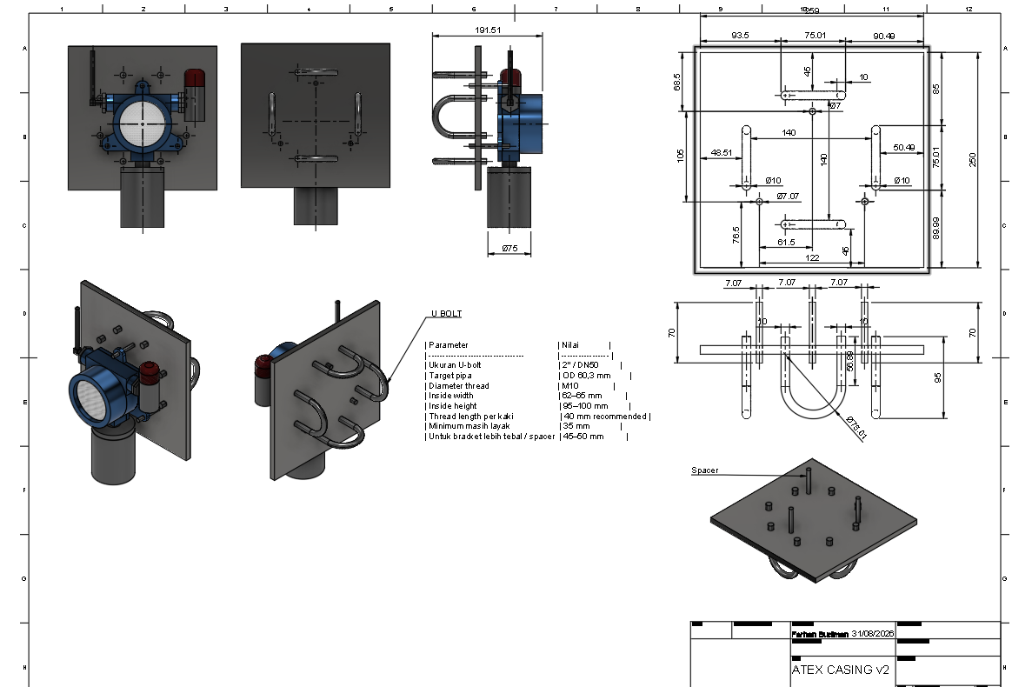
Gambar 2 Basis desain "ATEX Casing v2" dan bracket L / U-bolt untuk mounting GLD

5 Register Bukti
ID | Bukti | Keterangan
E-01 | Foto perakitan prototipe GLD (26 Agu 2026) | 3 foto urutan perakitan + 4 foto komponen di `sertifikasi-atex-gld-v2-2026/GLD/`.
E-02 | Desain "ATEX Casing v2" (STEP/OBJ) dan bracket L/U-bolt | Basis desain mekanik enclosure dan mounting, `GLD U Bolt Bracket/`.
E-03 | Dokumen spesifikasi input dan parameter EMC | `Dokumen_spesifikasi_input_2.docx`, `Parameter spesifikasi EMC_lengkap.docx`.
E-04 | Technical Datasheet GasleakDetector Revision 4.0 | Spesifikasi fungsional dan teknis perangkat yang menjadi objek sertifikasi.
E-05 | Proposal Sertifikasi ATEX/IP/EMC/RF (21 Februari 2026) | Dasar lingkup, target klasifikasi Zona 1/2G/T4, dan rencana pre-compliance test.
E-06 | Notulensi Kick-Off Meeting (12 Juni 2026) | Titik mulai proyek sertifikasi dan penyelarasan lingkup awal.
E-07 | Notulen Meeting GLD 6 Agustus 2026 | Pembahasan desain mekanik dan progres bersama Pertamina di Lab IoT ITB — bukan witness uji enclosure.
E-08 | Notulen kunjungan Pertamina RU IV Cilacap | Pembahasan instalasi dan sertifikasi terkait lokasi, bukan witness uji enclosure.
E-09 | Dashboard Sertifikasi GLD ATEX/IECEx | Kurva-S, gap analysis 4 track, dan rubrik interpretasi progres.
E-10 | Checklist dan analisis kekurangan sertifikasi | `checklist-sertifikasi.html`, `laporan-analisis-kekurangan.html`, `status-kekurangan.html`.
E-11 | Persiapan_Termin_1.md dan 3 template kerja | Matriks gap awal (10 September 2026) dan template log uji, berita acara, serta laporan pekerjaan.

6 Dokumen yang Masih Perlu Disusun
Daftar berikut adalah dokumen kontraktual Termin 1 yang templatenya sudah tersedia tetapi belum dapat diisi karena data pendasarnya (hasil uji enclosure dan witness) belum ada.
Dokumen | Status berkas | Menunggu
Log Uji dan Iterasi Enclosure | `Template_Log_Uji_dan_Iterasi_Enclosure.md` | Menunggu pelaksanaan protokol uji enclosure (mekanik, termal/hotspot, sealing/IP pra-uji, fault condition).
Berita Acara Validasi Prototipe | `Template_Berita_Acara_Validasi_Prototipe.md` | Menunggu sesi witness Pertamina atas hasil uji enclosure di atas.
Identitas sampel dan design freeze | Belum ada dokumen | ID sampel, revisi mekanik/PCB/firmware, tanggal rakit, PIC, dan foto enam sisi + internal.

7 Penutup
Laporan ini menyajikan seluruh bukti yang tersedia di sisi tim pengembang serta kekurangan yang masih teridentifikasi terhadap ketujuh syarat Termin 1 sertifikasi sebagaimana diuraikan pada Bagian 2 dan 3. Tim pengembang tidak menyimpulkan sendiri apakah paket ini layak atau belum layak diajukan untuk pembayaran 40 persen — penilaian pemenuhan syarat dan keputusan tersebut sepenuhnya berada pada evaluasi PT Pertamina Patra Niaga, dengan matriks Bagian 3 sebagai acuan tinjau per syarat.
Apabila PT Pertamina Patra Niaga memerlukan sesi uji dan witness bersama untuk menutup Syarat 2 sampai 4 dan 6, tim pengembang siap menjadwalkan pelaksanaan mengikuti kerangka kerja pada `Persiapan_Termin_1.md` (identitas prototipe, protokol uji, log iterasi, witness, hingga dokumen serah terima).

8 Lembar Evaluasi
Lembar ini disediakan untuk mencatat hasil evaluasi PT Pertamina Patra Niaga atas laporan ini, tanpa mengandaikan hasil evaluasi tersebut.
Peran | Pihak | Pengesahan
Disiapkan oleh | LAPI Ganesha Utama | Nama dan jabatan  Tanda tangan dan tanggal
Diverifikasi oleh | Lab IoT/Instrumentation and Computation ITB | Nama dan jabatan  Tanda tangan dan tanggal
Dievaluasi oleh | PT Pertamina Patra Niaga | Nama dan jabatan  Tanda tangan dan tanggal

Hasil evaluasi (diisi oleh PT Pertamina Patra Niaga)
[ ] Syarat Termin 1 dinilai terpenuhi — diproses untuk pembayaran 40 persen
[ ] Syarat Termin 1 dinilai terpenuhi sebagian — diproses dengan catatan/syarat tambahan
[ ] Syarat Termin 1 dinilai belum terpenuhi — memerlukan uji dan witness lanjutan sebagaimana Bagian 6

9 Referensi Dokumen
1. Ketentuan Cara Pembayaran Termin 1 (40 persen) pada SPK proyek sertifikasi ATEX/IECEx GLD.
2. PROPOSAL SERTIFIKASI GAS LEAK DETECTION SYSTEM (Hazardous Area Compliance — ATEX, IP, EMC, RF), 21 Februari 2026.
3. Notulensi Kick Off Meeting Pertamina, 12 Juni 2026.
4. Notulen Meeting GLD, 6 Agustus 2026, Lab IoT, Instrumentation and Computations, Gedung Laboratorium Fisika Terpadu, Institut Teknologi Bandung.
5. Notulen kunjungan Pertamina RU IV Cilacap, 9-10 Agustus 2026.
6. Foto perakitan prototipe GLD, 26 Agustus 2026, `sertifikasi-atex-gld-v2-2026/GLD/`.
7. Desain "ATEX Casing v2" dan bracket L/U-bolt, `GLD U Bolt Bracket/`.
8. Technical Datasheet GasleakDetector Revision 4.0, 4 September 2026.
9. Dashboard Sertifikasi GLD ATEX/IECEx dan checklist/gap analysis pendukung.
10. Persiapan_Termin_1.md dan template kerja pendukung, 10 September 2026.

